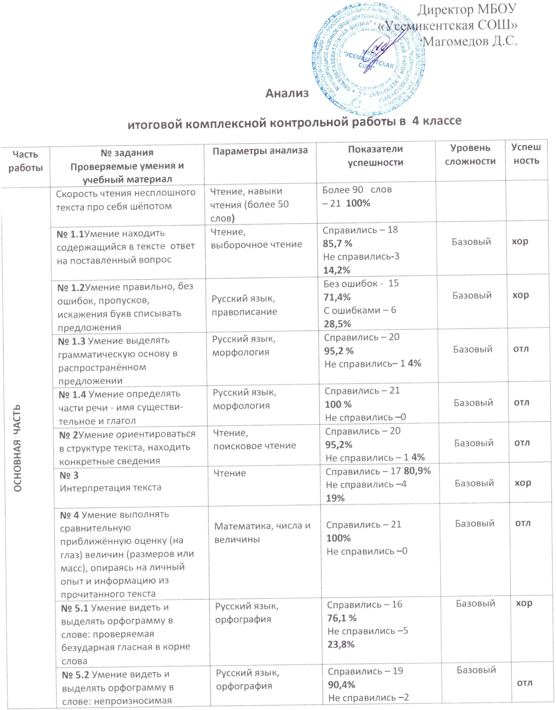
 | № 5.3 Умение видеть и выделять орфограмму в слове: парная согласная | Русский язык, орфография | Справились – 17 80,9%  Не справились –4  19% | Базовый | хор
 | № 6.А Умение дифференцировать звуки и буквы | Русский язык, фонетика | Справились – 19 90,4%  Не справились –2  9,5% | Базовый | отл
 | № 6 Б.1 Умение выделять корень и приставку в слове | Русский язык, состав слова | Справились – 17 80,9%  Не справились –4  19% | Базовый | хор
 | № 6 Б.2 Умение выделять буквы мягких согласных | Русский язык,  Фонетика | Справились – 18 85,7%  Не справились –3  14,2% | Базовый | хор
 | № 7 А Умение читать число и соотносить его с указанной в тексте датой | Математика, числа, величины | Справились – 20 95,2%  Не справились –1  4,7% | Базовый | хор
 | № 7.Б Умение записывать разрядный состав числа | Математика, числа и величины | Справились – 19 90,4%  Не справились –2  9,5% | Базовый | хор
 | № 7.В  Вычислительные навыки | Математика, числа и величины | Справились – 16  76,1 %  Не справились –5  23,8% | Базовый | хор
 | № 8 Умение решать составную текстовую задачу (в два действия) на сравнение именованных чисел | Математика, текстовые задачи | Справились – 20  95,2 %  Не справились –14,7% | Базовый | хор
 | № 9 Умение работать с картой полушарий: узнавать по контурной карте такие природные объекты, как материки и океаны | Окружающий мир, географические объекты | Справились – 21  100% | Базовый | отл
Всего: |  | Базовый уровень:  Чтение –  Русский язык-  Математика –  Окружающ. мир | 87,2 %  85,6 %  91,4 %  100 % |  | хор  хор  хор  отл

ДОПОЛНИТЕЛЬНАЯ ЧАСТЬ | № 10 Умение работать с картой полушарий на основе анализа исходного текста | Окружающий мир, географические объекты.  Чтение, работа с текстом | Справились – 19  90,4 %  Не справились – 2  9,5 % | Повышенный
 | № 11 Умениесамостоятельно составлять математическую задачу, отвечающую заданным требованиям, и решать её | Математика, текстовые задачи | Справились –18  85,7%  Не справились –34,2% | Повышенный
 | № 12 Умение объяснять значение слова, выбрав для толкования два слова разных частей речи | Русский язык,  лексика, морфология | Справились – 18  85,7%  Не справились –34,2% | Повышенный
 | № 13 | Самооценка работы в паре
Всего: |  | Повышенный уровень:  Русский язык –  Чтение –  Математика  Окружающ. мир | 85,7 %  90,4 %  85,7 %  90,4 %

РУССКИЙ ЯЗЫК . ЛИТЕРАТУРНОЕ ЧТЕНИЕ.

В ходе работы проверенасформированность умений базового уровня:
- Умение правильно, без ошибок, пропусков, искажения букв
списывать предложения – 71,4%
- находить в тексте части речи – 98 %
- умение выделять грамматическую основу в предложении – 95,2%
- умение находить и выделять корень и приставку вслове – 80,9 %
- умение видеть и выделять орфограмму в слове – 82,5 %
- находить ответы на вопросы в тексте – 85,7%
- Умение ориентироваться в структуре текста, выделять и кратко передавать
основную мысль абзаца - 95,2%
-Первичное умение интерпретировать информацию, устанавливать связи,
невысказанные в тексте напрямую – 80,9%
В ходе работы проверена сформированность умений повышенного уровня:
- объяснение значение слова, выбрав для толкования два слова разных частей речи – 56,5%
МАТЕМАТИКА И ОКРУЖАЮЩИЙ МИР.
В ходе работы проверенасформированность умений базового уровня:
- Умение работать с картой полушарий: узнавать по контурной карте географические объекты – 100 %
- сформированность вычислительных навыков – 76,1%
-умение читать число и соотносить его с указанной датой – 95,2%
- умение записывать разрядный состав числа – 90,4%
- Умение решать составную текстовую задачу – 95,2%

В ходе работы проверенасформированность умений повышенного уровня:
- умение работать с картой полушарий – 90,4 %
- умение составлять математическую задачу по заданным требованиям и решать её – 85,7%

Анализ
итоговой комплексной контрольной работы во 2 классе

Часть работы | № задания  Проверяемые умения и учебный материал |  | Параметры анализа | Показатели успешности | Уровень сложности
ОСНОВНАЯ ЧАСТЬ | Скорость чтения несплошного текста про себя шопотом |  | Чтение, навыки чтения (более 50 слов) | Более 50 слов  – 20 100%
 | № 1 Умение ориентироваться в структуре текста, выделять и кратко передавать основную мысль абзаца |  | Чтение, осознанность чтения | Справились –17  85%  Не справились –3 15% | Базовый
 | № 2.1 Умение находить в тексте прямой ответ на поставленный вопрос |  | Чтение, выборочное чтение | Справились – 18  90 %  Не справились –3 10% | Базовый
 | № 2.2 Умение правильно, без ошибок, пропусков, искажения букв списывать предложения |  | Русский язык, правописание | Без ошибок - 18  90%  С ошибками – 2  10% | Базовый
 | № 3 Первичное умение определять части речи – глагол и имя существительное |  | Русский язык, морфология | Справились – 20  100%  Не справились –0 | Базовый
 | № 4.1 Умение приводить примеры из исходного текста в предложенной классификации животных |  | Окружающий мир, природные объекты | Справились – 19  95 %  Не справились –1 5% | Базовый
 | № 4.2 Умение выделять буквы мягких согласных звуков в простых случаях |  | Русский язык, фонетика | Справились – 21  100 %  Не справились –0 | Базовый
 | № 5.1 Умение соотносить вопрос задачи и выражение для её решения, понимать смысл арифметических действий |  | Математика, числа и величины | Справились – 19  95 %  Не справились –1 5% | Базовый
 | № 5.2  Вычислительные навыки |  | Математика, числа и величины | Справились – 18  90 %  Не справились –2 10% | Базовый
 | № 6 Умение находить величину, отвечающую заданному требованию (меньше чем…, но больше чем…) |  | Математика, числа и величины | Справились – 18  90%  Не справились –2 10% | Базовый
Всего: |  |  | Базовый уровень:  Чтение –  Русский язык-  Математика -  Окружающ. мир – | 91%  96%  92 %  95 %
ДОПОЛНИТЕЛЬНАЯ ЧАСТЬ |  | № 7 Умение решать текстовую задачу с недостающими данными | Математика, числа и величины | Справились –17  85%  Не справились – 3 15% | Повышенный
 |  | № 8.1 Чтение, умение заполнять таблицу, используя необходимую информацию исходного текста | Чтение, математика, работа с данным | Справились – 19  95 %  Не справились –1 5% | Повышенный
 |  | № 8.2 Первичное умение ранжировать числа | Математика, работа с данными | Справились – 18  90 %  Не справились –2 10% | Повышенный
 |  | № 9.1 Первичное умение интерпретировать и обобщать информацию, устанавливать связи, невысказанные в тексте напрямую; выбирать эти связи из ряда предложенных | Чтение, работа с информацией (интерпритация | Справились – 16  80 %  Не справились –4 20% | Повышенный
 |  | 9.2 Умение пояснить выбранное суждение | Чтение, работа с информацией (аргументация) Русский язык. Развитие речи | Верно пояснили – 17 – 85%  Неверно пояснили 3 – 15% | Повышенный
 |  | 10. Первичное умение строить свободное высказывание на свободную тему. | Русский язык. Развитие речи (высказывание) Окружающий мир, человек и природа | Справились – 16  80%  Не справились –4 20% | Повышенный
 |  | 11. Умение объяснить значение слова | Русский язык, лексика | Есть объяснение - 19 - 95 %  Нет, или неверное1 - 5% | Повышенный
Всего: |  |  | Повышенный уровень:  Русский язык –  Чтение –  Математика  Окружающ. мир | 86,6 %  86,6 %  92,5 %  80 %
Выполняли работу – 20 человек

